新 书 推 荐

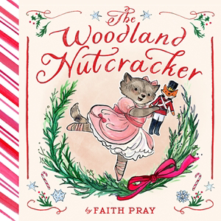
中文书名：《林间胡桃夹子》
英文书名：The Woodland Nutcracker
作 者：Faith Pray
出 版 社：Abrams
代理公司：Abrams/ANA
页 数：32页
出版时间：2026年9月
代理地区：中国大陆
审读资料：电子稿
类 型：故事绘本

- 节日礼物之选：一则适合在冬日炉火旁依偎阅读的故事，经典风格插图与精美装帧使其在众多改编版本中脱颖而出——是永恒的节日赠礼之选，也适合将《胡桃夹子》视为家庭传统的读者。
- 温柔改写：风格令人联想到 Baby University、Baby Lit 与 Baby Loves 系列，这本轻松愉快的朗读读物让经典芭蕾更适合小读者，并避免了传统版本中的暴力与性别刻板元素。
- 小小舞者必备：适合刚开始学习舞蹈的小舞者，以及所有热爱芭蕾的人。参与本地《胡桃夹子》演出，是许多小小芭蕾舞者的重要仪式！
- 睡前读物：随着克拉拉渐渐入睡，现实与想象交织，营造出梦幻而安抚人心的氛围。
- 动物角色：孩子们将沉浸在这个迷人的林间动物世界中，包括浣熊、狐狸、猫头鹰。
- 系列开端：这是两部改编故事图画书中的第一本，展现费丝·普雷(Faith Pray) 充满喜悦的艺术风格与林间角色世界。

内容简介：

在这部温柔改写的《胡桃夹子》故事中，与克拉拉(Clara) 和胡桃夹子一起踏上一段关于舞蹈、梦想与节日魔法的迷人旅程——故事由一群可爱的林间小动物演绎。

克拉拉和家人正在举办一场盛大的林间派对，音乐悠扬，舞步翩翩，还有一棵美丽的圣诞树。当大钟敲响——叮！叮！——德罗斯迈尔叔叔(Uncle Drosselmeyer) 带着一个胡桃夹子娃娃来到克拉拉身边！

当宾客散去，灯光渐暗，彩带闪烁，树枝摇曳……圣诞树在长高吗？

更高，更高！追随那微光……奇幻即将展开！

在这部温馨的动物版节日经典改编中，跟随克拉拉与胡桃夹子对抗老鼠国王(Mouse King) ，乘坐热气球飞翔，探索雪花之国(Land of Snowflakes) 与糖果王国(Kingdom of Sweets) ！费丝·普雷以简洁而富有韵律的文字与迷人的插图，为最年幼的读者带来这一经典芭蕾故事。非常适合作为节日礼物，献给芭蕾爱好者与怀揣“糖梅仙子(Sugar Plum Fairy) ”梦想的小读者。

作者简介：

费丝·普雷(Faith Pray) 是一位来自华盛顿州波特汤森的获奖作者兼插画家。一场中风曾让她难以重新找到写作的自我，于是她开始以艺术作为疗愈方式，通过绘画讲述故事，并重新发现了图画书的魅力。此后，她已创作或插画七本儿童图书，并有更多作品在筹备中。不写作、不绘画或不忙于照顾四个孩子（包括一对双胞胎）、一只好奇的猫和一只活泼的小狗时，她喜欢在海滩写生、在森林探险，当然，还喜欢读各种各样的书。

内页插图：

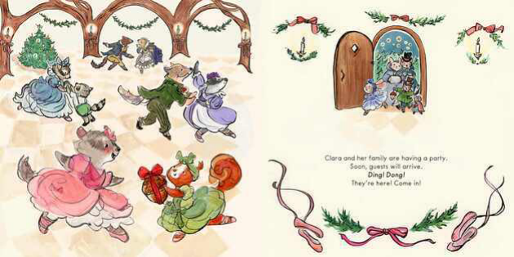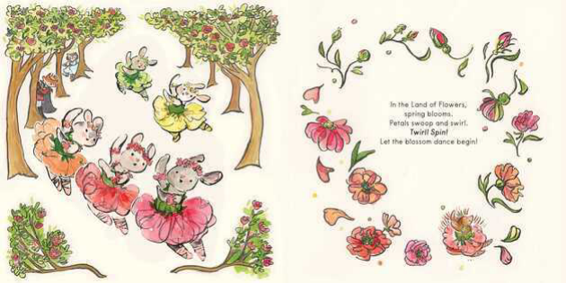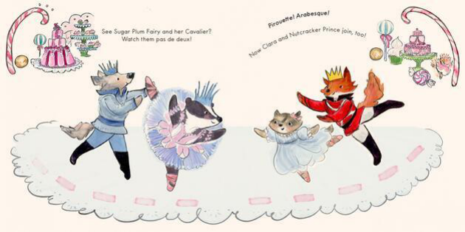

请将反馈信息发至：版权负责人
Email：Rights@nurnberg.com.cn
安德鲁·纳伯格联合国际有限公司北京代表处
北京市海淀区中关村大街甲59号中国人民大学文化大厦1705室, 邮编：100872
电话：010-82504106, 传真：010-82504200
公司网址：http://www.nurnberg.com.cn
书目下载：http://www.nurnberg.com.cn/booklist_zh/list.aspx
书讯浏览：http://www.nurnberg.com.cn/book/book.aspx
视频推荐：http://www.nurnberg.com.cn/video/video.aspx
豆瓣小站：http://site.douban.com/110577/
新浪微博：安德鲁纳伯格公司的微博_微博 (weibo.com)
微信订阅号：安德鲁纳伯格联合国际北京代表处

